1. Desde la página principal de *Pentaho User Console* ir a *Create New* y *Saiku Analytics*. **Este proceso se hará por cada tablero que se desea visualizar.**

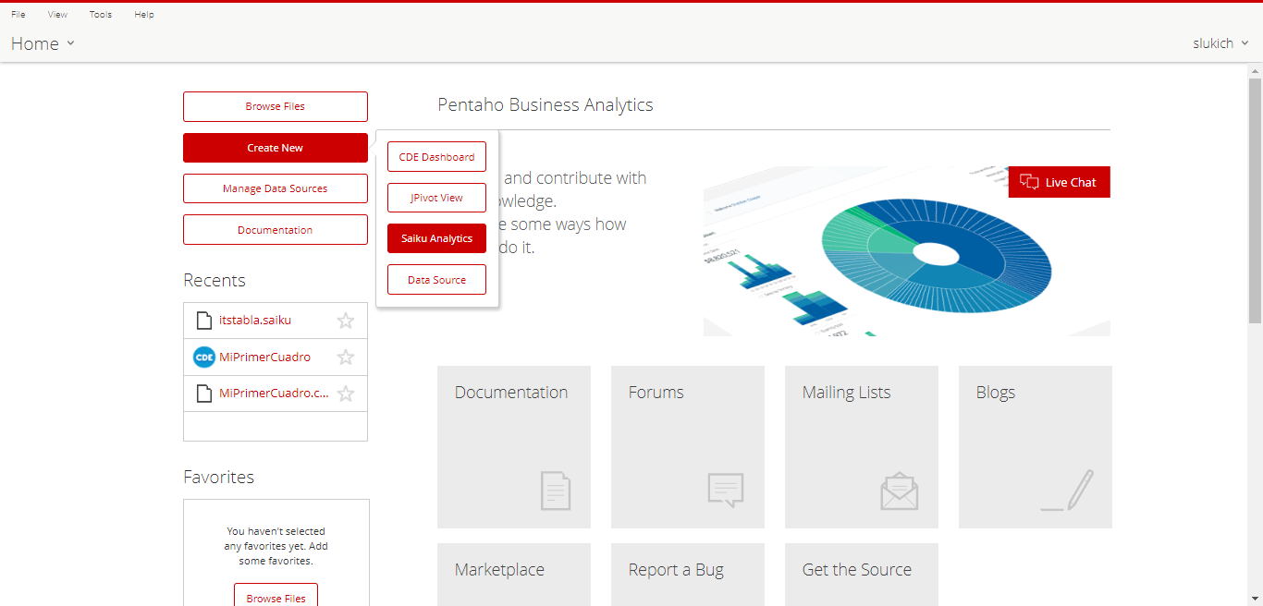

1. Esperar a que cargue la ventana y una vez cargada ir a *Create a new query*.

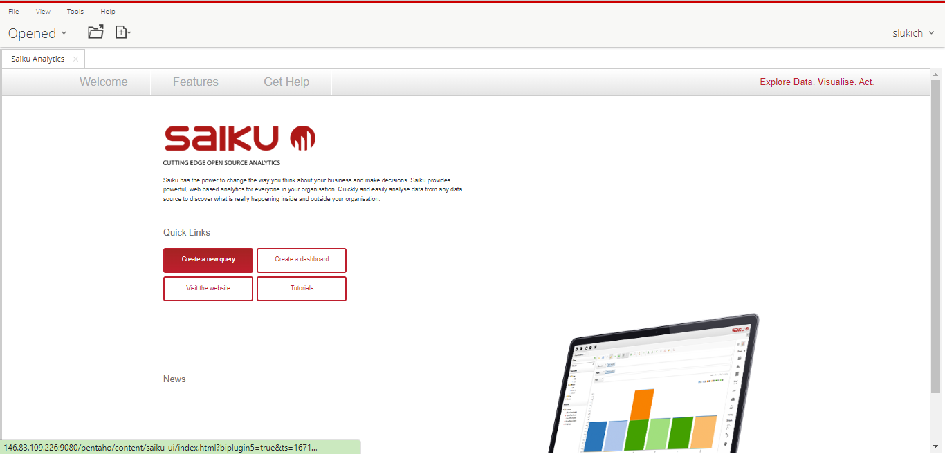

1. Abrir el menú de selección de cubo y seleccionar el cubo de la *Data Source* que se creó para guardar los hechos con el modelo estrella utilizado.

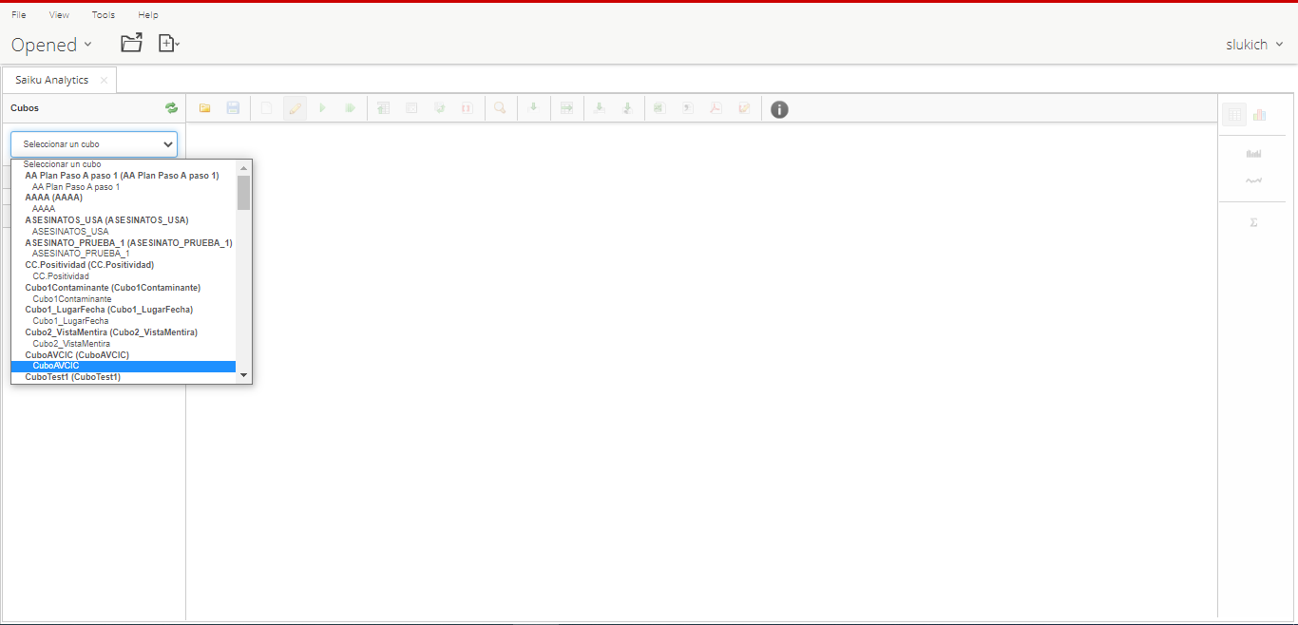

1. Al presionar el botón *Cambiar a modo MDX* se podrá ingresar al editor de texto donde poner la consulta prediseñada.

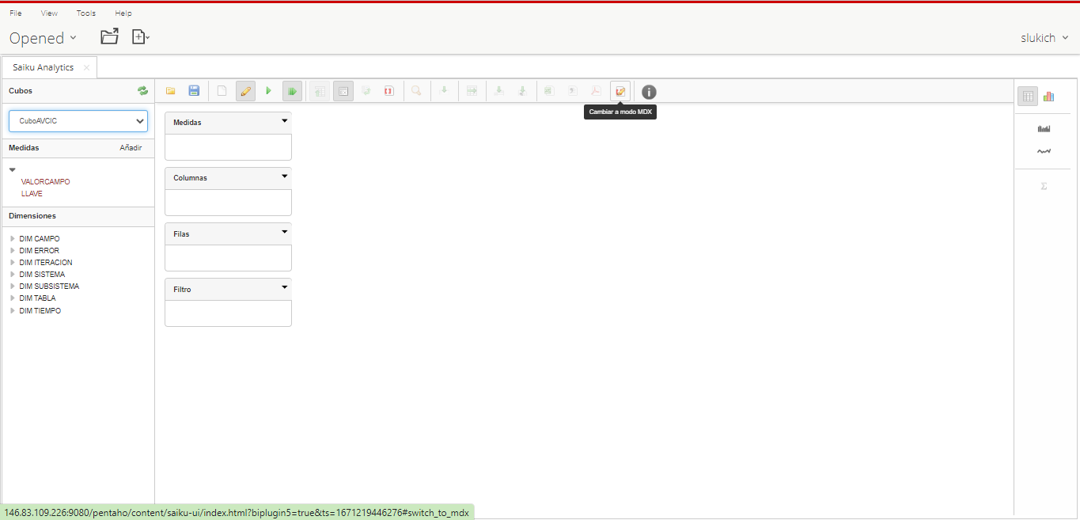

1. Aquí se pega la sentencia MDX que se encuentra en el archivo .txt y se presiona *Ejecutar,* mostrando la tabla con los resultados por iteración. Para que esta vista cambie de tabla al gráfico interactivo se presiona el botón “Chart mode” y se selecciona la opción de gráfico de “Línea”.

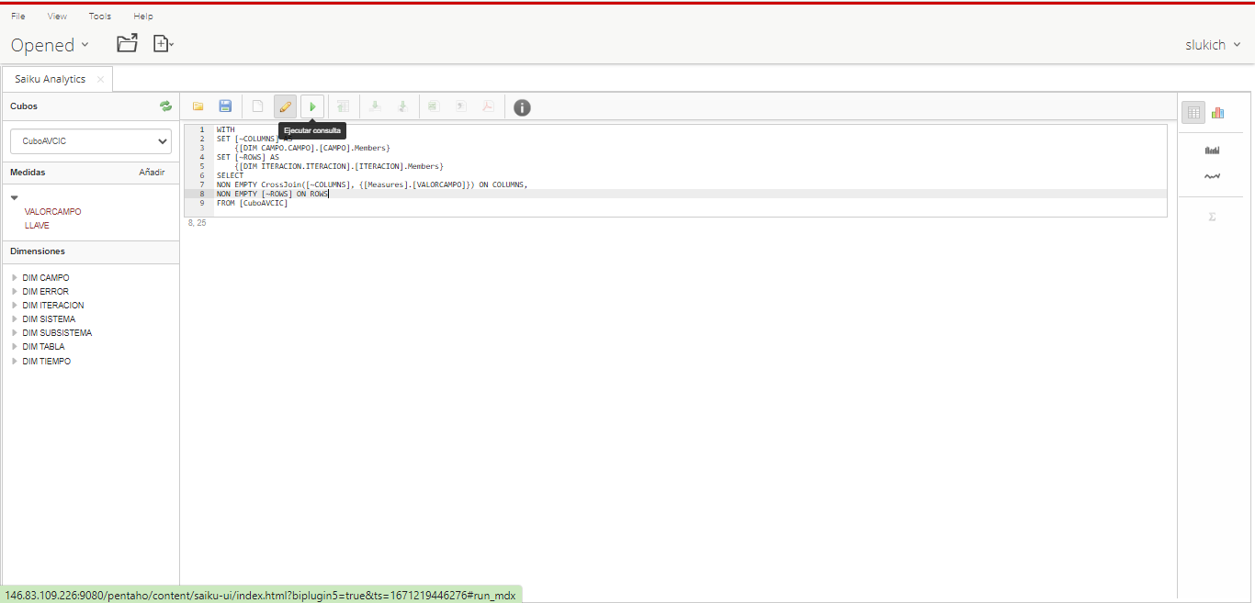

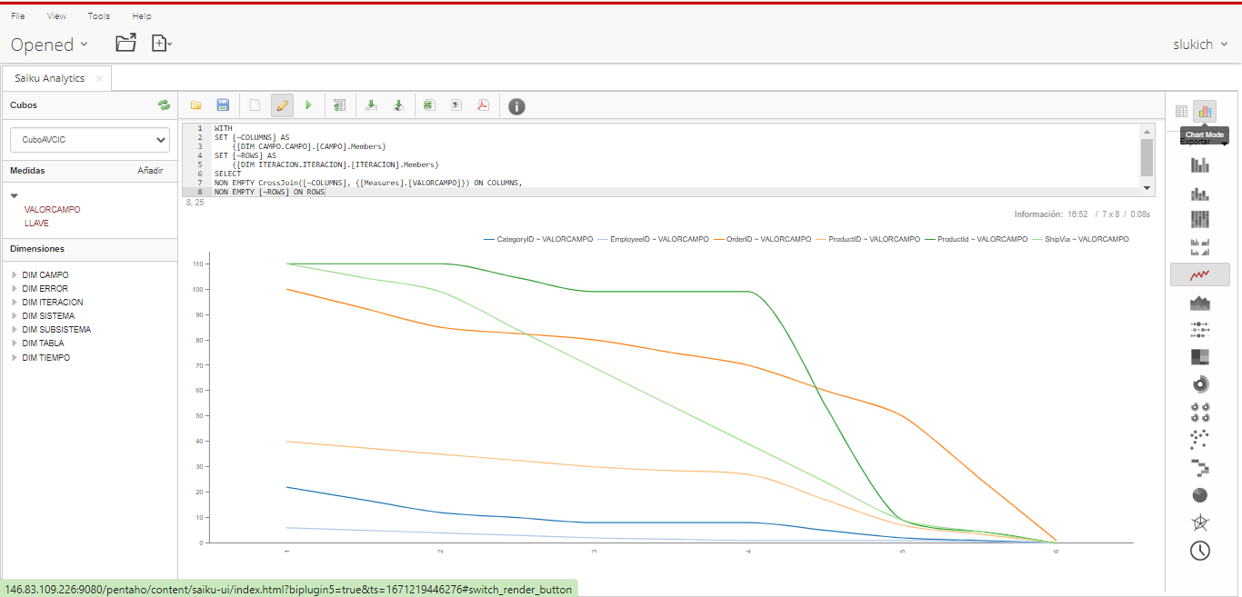

1. Este es el resultado final y la cantidad de errores se muestra al pasar encima con el cursor sobre los puntos del gráfico.

